事業計画書

（１）事業者情報
商号又は名称 | いろはな株式会社 | □ 特定非営利活動法人 □ 社会福祉法人
代表者役職・氏名 | 代表取締役 澤和 寛昌
本社所在地 | 東京都新宿区西新宿３丁目３番１３号西新宿水間ビル６階
業種 | 大分類：G 情報通信業  中分類：39 情報サービス業  小分類 392：情報処理・提供サービス業
設立年月日 | 2024年１月４日
役員数／  従業員数（常勤） | 役員数 １名 / 従業員数 7名

（２）事業計画名（３０字以内）
AI翻訳文字起こしとCRM連携を備えたオンライン面談を実現！
※補助金交付候補者として採択された場合、事業計画名は公表されますので事業の概要がわかる様な名称で入力してください。

（３）事業計画の概要（１００字以内）
多国籍面談の通訳・議事録作成に要する工数をAI翻訳・文字起こし・自動要約・CRM連携で削減し、オンラインで効率的に実施するプラットフォームを構築する。これにより、省力化と売上利益の拡大を図る。

※事業計画に沿って、現状の課題とその解決策と効果を簡潔に記載して下さい。
ただし、補助事業として公表することがあるため、公表して支障のあるノウハウや知的財産等を含む内容は記載しないで下さい。

（４）本事業で導入予定の機械装置等の名称
AI翻訳＆文字起こし機能及びCRM自動入力連携機能を備えたオンライン面談プラットフォーム

（５）具体的な取組内容
その1：補助事業の具体的取組内容と会社全体の事業計画の目標数値との整合性及びその2：将来の展望
1．事業者の概要（現状分析・経営課題）
① 当社概要
いろはな株式会社（以降、当社）は、2024年1月に設立されたスタートアップ企業である。日本では、外国人材受け入れの需要が大きくなる一方で、雇用管理にかかる手続コストが高いという課題を、デジタル技術を活用し解消することを目的として、外国人材採用や雇用管理の実務経験を持つメンバーによって設立された。
事業者名 |  | いろはな株式会社
経営理念・目標・動機 |  | 「日本で働く、を幸せに」を経営理念に掲げ、特定技能人材を中心とした外国籍人材の雇用に関わる様々な手続きを支援するサービスを開発・提供している。  永住を見据えた長期在留型の労働ビザ「特定技能」が2019年に創設され、外国人雇用の門戸が拡大しており、企業にとっても人材不足解消の一手としての期待が高まっている。  一方で、入国管理庁等行政機関との書類業務や、外国人本人への生活サポート、制度変更のキャッチアップなど、雇用する企業側や、それを支援する登録支援機関の負担は依然として大きいという課題が存在している。  当社サービスを通してこのような課題を解決していくことは、日本の人材不足解消や生産性向上に大きく寄与するものであり、当社の社会的な存在意義は今後も一層拡大していくものと考えている。
経営戦略 |  | 上記の経営理念を実現するため、当社では現在、下記４つの事業を展開している。  - 特定技能人材管理の書類申請システム提供サービス  →登録支援機関向けのサービス。入国管理庁への申請等各種書類作成を支援するシステム。  - 登録支援機関としての事業  →当社自身も登録支援機関であるため、外国人を雇用する企業向けの支援事業を展開している。登録支援機関として、企業が外国人を雇用する際に必要な様々な手続きを代行するサービス。申請手続代行や面談代行、雇用管理代行等。  - 特定技能人材の手続き管理DX化サービス​  →外国人を雇用する企業向けのサービス。登録支援機関から自立して特定技能外国人の自社管理を目指す企業への支援サービス。申請手続きサポートや面談サポート、雇用管理サポート等。  - 特定技能外国人の人材紹介サービス  →特定技能外国人のマッチングから面接設定、採用までをサポート。  これらの事業を通して、企業と特定技能外国人のマッチングから採用、入国手配、生活サポート、法定定期面談、随時相談、雇用管理までを総合的に支援できる体制を整備している。加えて、企業が雇用管理や各種手続きを自社でできるよう、インハウス化の支援も行っている。  上記事業展開により、外国人が日本で働く際の採用から定着、活躍までをワンストップで支援し、各事業の相乗効果とLTVの最大化を図ることを経営戦略としている。
事業コンセプト |  | 対象エリア・ターゲット：  外国人（特定技能人材）を雇用する国内の企業やその企業を支援する登録支援機関。（人材紹介サービスにおいては、日本で働きたい外国人も対象）  提供サービス：  各種申請システム・雇用管理システムの提供。（ストック型ビジネス）  申請手続き代行、面談代行、雇用管理代行及びこれらのインハウス化サポートといったカスタマーサポート（CS）の提供。（フロー型ビジネス）
事業内容 |  | - 商品・サービスの具体的内容と価格  提供している申請システムは、管理している特定技能外国人数によって変動するが、月額29,800円から利用が可能。  申請手続き代行や面談代行等は、委託を受ける業務範囲や必要工数に合わせて都度見積を提出し、取引先と取り決めをしている。  - 競合に対する差別化・強み、セールスポイント  システムにおいては、使いやすさが大きな差別化ポイントとなっている。代表の澤和をはじめ、外国籍人材の紹介や雇用管理に深く携わってきたメンバーが開発に関わっていることから、実業務に沿った解像度のUI/UXを実現している。  また、手続き代行や面談代行といったカスタマーサポート業務においても、外国人雇用管理に精通したスタッフに加え、行政書士や各言語の通訳をはじめとした提携専門家との連携により、手厚い支援が可能である。  - 事業者の製品やサービスが顧客に提供できている価値  システムを提供することによる、申請書類作成や申請手続きの簡便化に加え、面談代行等の手厚いカスタマーサポートにより、企業と外国人双方の負担を軽減し、法令遵守と円滑な採用定着を実現する総合的な支援価値を提供している。  豊富な登録支援業務実績に裏打ちされたノウハウで、手続きミスやコンプライアンスリスクを防ぎ、採用企業の時間・コストを削減しながら外国人材が活躍できる環境を整備している。
直近実績 | 2022年度 |  | 2023年度 | 2024年度（2024年12月期）
売上金額 | 設立前のため実績なし |  |  | 12,408,946円
売上総利益 |  |  |  | 5,331,550円
営業利益 |  |  |  | ‐29,614,812円
従業員数 |  |  |  | 7人

② 当社事業売上高構成比
当社が展開する各事業の主要顧客及び売上高構成比は下記の通りである。
事業 | 主要顧客 | 売上高構成比
- 書類申請SaaS  特定技能人材管理の書類申請システム提供サービス | ㈱ウェルカム | 45％
- 登録支援機関  申請手続き代行、法定面談代行等、登録支援機関としての事業 | ㈱ＷｉｎｇＧａｔｅ | 25％  カスタマーサポート（CS）売上として共通計上
- 企業向けDX化支援  特定技能人材の手続き管理DX化サービス​ | ㈱瀬戸水産 | 25％  カスタマーサポート（CS）売上として共通計上
- 人材紹介  特定技能外国人の人材紹介サービス | ㈱ファイブグループ | 30％

- 経営課題
当社の事業は、① 書類申請 SaaS に代表される「月額の定額収入（ストック型）」 と、②、③の 面談代行のような「受託作業ごとの変動収入（フロー型）」の収益モデルを組み合わせて拡大している。
しかし、受託作業の領域は売上の伸長に比例して人員を投入しなければならず、利益率・サービス品質・成長速度のいずれも圧迫している。
なかでも面談代行はカスタマーサポート工数の６割超を占める最大のボトルネックであり、ここを省力化しなければ事業の拡張性は確保できない。
この面談部分を省力化できる仕組みを構築することで、人員に依存せずに規模拡大が図れることに加え、サービス品質の平準化、低コスト化による競争優位性を強化することが出来、結果として、当社の事業成長のスピードは大きく加速することが出来ると考えている。

１‐１現状分析
- 外部環境（PEST分析）
視点 | ポジティブ要因（機会） | ネガティブ要因（脅威）
政治・  制度（P） | ● 特定技能制度の対象拡大と在留期間の上限撤廃方針により、受け入れ企業・登録支援機関双方で手続件数が増加見込み。  ● デジタル庁「行政手続オンライン化」方針に沿ったAPI開放が進み、自動連携システムの商機が拡大。  ● 2025 年 4 月 1 日付の入管庁通達により、登録支援機関が実施を義務づけられている定期面談が オンライン面談でも正式に認められた。対面前提だった従来フローをデジタルに置き換えられる余地が一気に拡大し、AI・クラウドを活用した遠隔面談などによる効率化が期待されている。 | ● 法改正・ガイドライン改定の頻度増加で、システムの即時アップデート対応が求められる。
経済（E） | ● 人手不足による国内企業の外国人雇用ニーズ増加（有効求人倍率：2024年平均1.34、高水準）。  ● 外国人労働者数は2023年末時点で約226万人（前年＋12％）と過去最高を更新。 | ● 円安に伴うシステム開発・クラウド調達コストの上昇リスク。
社会（S） | ● 多様性受容の高まりと「外国人が働きやすい企業」指標の注目度上昇。  ● 企業のSDGs経営浸透により、適正雇用（コンプライアンス）投資が拡大。 | ● 登録支援機関乱立によるサービス品質のばらつき→レピュテーションリスク。
技術（T） | ● API-based e-Gov、生成AI‐OCR、eKYCなどの普及で手続自動化の実装コストが逓減。  ● AI技術・機械学習の進展により、通訳・翻訳精度が向上。 | ● サイバーセキュリティ要件の高度化（NISC「クラウドサービス利用に係る政府統一基準群」改定など）。

② 内部環境（強みと弱み）

 | プラス要因（強み） | マイナス要因（弱み）
人材・組織 | ● 現場業務に精通したメンバーが多数在籍しており、実務に沿った使いやすいUI／UXを設計できる。  ● 行政書士・通訳など専門家ネットワークを既に構築済みであり、ワンストップ支援が可能である。 | ● 開発エンジニアは社外委託中心で、内製開発体制は不十分。  ● スタートアップ段階のため社内の人的リソースが不十分。
サービス・技術 | ● ４事業を組み合わせた一気通貫モデルにより、顧客は「相談窓口を一本化」できる。  ● 手続きノウハウがデータベース化されており、サービス標準化が進んでいる。 | ● 面談代行など労働集約業務が増えると利益率が低下しやすい構造。  ● 顧客基盤がまだ限定的でスケールメリットが十分に働いていない。
財務・営業 | ● 月額課金の書類申請SaaSを中心としたストック収入が既に形成されており、安定したキャッシュフローを生みつつある。  ● 当社設立に合わせて、ベンチャーキャピタルやエンジェル投資家からの資金調達を実施できている。 | ●営業リソースが不足しており、大手顧客へのアプローチ力が弱い。

１‐2経営課題
当社はカスタマーサポートの属人化と高コスト化が全社収益性と成長機会を制約している状況にある。特に面談等に必要な翻訳・通訳業務と議事録作成フローの非効率が事業の拡張性を阻害しており、AIと自動化プラットフォームによる業務標準化とコスト最適化が経営戦略上の優先課題となっている。
具体的には、下記の課題を認識しており、解決に向けて取り組むことを計画している。

- 面談代行業務の省力化・標準化の必要性
当社は登録支援機関であり、カスタマーサポートの一つとして、外国人雇用において義務である３か月に１度の定期面談および随時相談対応とその記録作成・管理についての委託を企業から受けている。
現在、面談代行に多くの人手を割く構造であり、ベトナム・ミャンマー・インドネシアほか各国通訳をアサインするため工数とコストも大きい状況である。
エクセル運用による議事録作成やOJT中心の手順教育も属人的で、品質と効率が確保できていない。
４月１日の改正でオンライン面談が公式に認められた背景もあり、AI文字起こし＋自動要約、テンプレート化、ナレッジ連携を核とするプラットフォーム構築が急務である。

- 通訳にかかる人件費の増大
多言語通訳者は高い専門性を要し、稼働時間に加え手配・待機時間も含めた実質コストが膨張している。繁忙期には通訳枯渇や配置不足による面談設定の遅延が発生し、安定供給に課題がある。
相談内容の中には、定型的なQ&A（免許の住所変更、年末調整、公共料金トラブル等）も多く、これらはAIによる対応も可能であるため、翻訳AIによる自動字幕を導入し、人件費の削減とサービス品質の平準化を行う必要がある。

- 面談相談記録作成時間の短縮
現行の面談実施以降の詳細フローは「聞き取り→通訳→音声データ抽出→手作業要約→校正（成形）→CRM手動登録」の六段階で１件あたり230分程度を要していることに加え、Excel/Wordでの管理となっている。
これを「AI翻訳＋AI文字起こし＋AI要約」とCRM自動連携ワークフローに置き換え、短縮することで、記録作成工数を大幅に削減し、CS担当を本来業務やフォローに再配分できる体制が必要である。

- 通訳担当者による品質のばらつき
法律・医療・労務など多領域を扱う中，「訳し漏れ」「意訳過多」「専門語誤訳」が多く発生し、再作業工数が20～30％増大している。過去の面談記録や業界用語を事前に読み込ませ、領域別カスタム辞書を備えたAIモデルとナレッジベース（専門資料や外部URL）との連携で逐次チューニングし、標準化と品質安定化を図る必要がある。

１‐３省力化補助金活用の動機・目的
- 業務プロセスのボトルネック解消
１‐２で明らかにしたとおり、当社の登録支援機関業務では、面談代行と相談記録作成に全CS工数の６割を投入せねばならず、売上増加が利益率低下へ直結する構造となっている。また、多国籍通訳手配と属人的な記録フローはコスト膨張と品質ばらつきを招いており、組織の生産性向上を阻害する主要因である。

- 省力化による事業の拡張性の確保
AI文字起こし・自動翻訳・要約エンジンを活用したプラットフォームにより、現行の人員数で処理可能な面談件数を大幅に増加させる。これにより、繁忙期でも人員不足を回避し、売上拡大に伴う人員増加を抑制しつつ、安定的に事業規模を拡大できる体制を実現する。

- 補助金による設備投資の意義
本補助金を活用し、「AI翻訳＆文字起こし機能及びCRM自動入力連携機能を備えたオンライン面談プラットフォーム」を構築する。これにより、法令改正で認められたオンライン面談も含めた省力化が実現し、経営課題であったコスト標準化・品質安定化・機会損失防止を同時に解決する。結果として、当社の事業拡大フェーズにおける成長余力を確保し、持続的な収益性向上に寄与することを目的とする。

２. 省力化投資の具体的内容
本事業では、当社固有の面談代行・相談記録作成フローを自動化・高度化するため、AI／ICT技術を駆使したオーダーメイド設備群を導入し、業務効率化と事業の拡張性確保を図る。
導入予定の各オーダーメイド設備の仕様詳細及び各スペックを下記に示す。

●オンライン面談AIプラットフォーム
面談をオンライン上で実施でき、面談内容の収集、分析、翻訳等によって高度化するための基盤システムである。
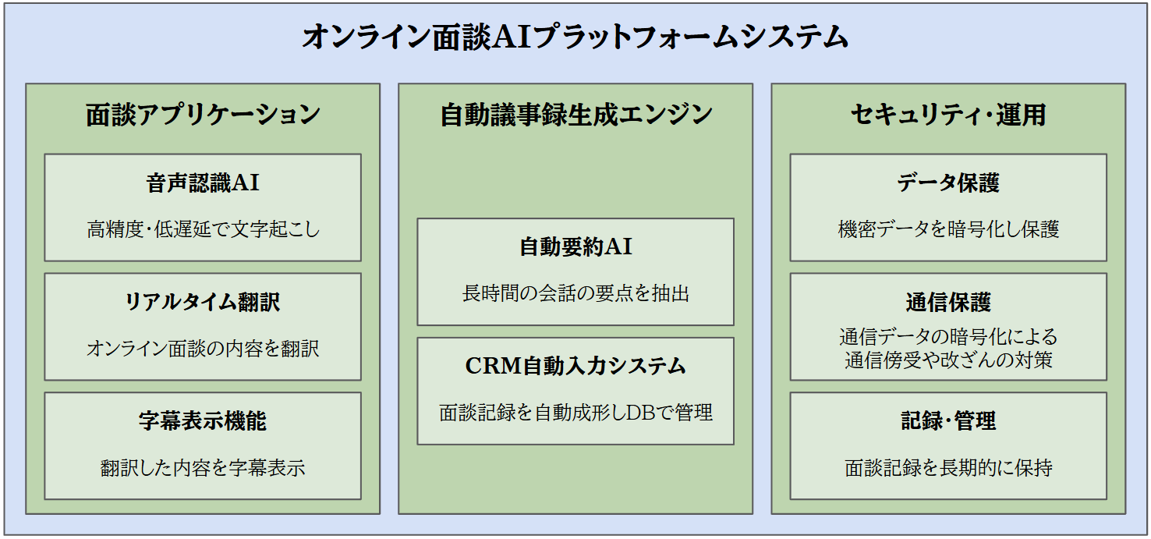
【システム構成図】

以下は、上記プラットフォームを構成する各モジュールの仕様詳細である。
・音声認識AIモジュール
オンライン面談に組み込むために、高精度かつ低遅延の文字起こしを可能にし、議事録自動化の基礎を支える。
└リアルタイム認識精度95％以上
└認識遅延5秒以内

・自動翻訳AIモジュール
専門用語も正確に翻訳し、通訳業務をAI化するコア機能である。
└法務・労務・生活支援用カスタム辞書対応
└BLEUスコア20以上

・自動要約AIモジュール
長時間の会話から要点を抽出し、自動的に要約文を生成する。
└重要文抽出率90％以上
└要約生成速度面談終了から1時間以内

・リアルタイム翻訳字幕表示機能
オンライン面談中にAI翻訳結果を字幕化し、参加者全員に提示する。
└翻訳結果を画面下部にテキストオーバーレイ表示
└字幕遅延5秒以内、発話者識別ラベル付き
└日本語⇄ベトナム語・インドネシア語・ミャンマー語・英語とのペア対応

・セキュリティ・運用
機密データを長期保護しつつ安定稼働を想定した設計とする。
└AES-256暗号化保存
└TLS 1.3暗号通信を実現する
└会話記録・要約・録音データを4年保持

・自動議事録生成エンジン
面談の音声データを元に文字起こしと要約を出力するシステム。議事録作成に関わる一連の作業
（聞き取り→文字起こし→公正・要約を実行）
└議事録（文字起こし・要約）を1時間以内に自動出力
└固有名詞誤記率10％以下

・（生成エンジンに付随）ナレッジベース連携テンプレート機能
専門資料や外部URLを対話中に自動提示し、解決を促進する。
└対話ガイド：関連資料・ページを自動提示
└登録データ可能数1,000

・CRM自動入力システム 【処理フロー図】
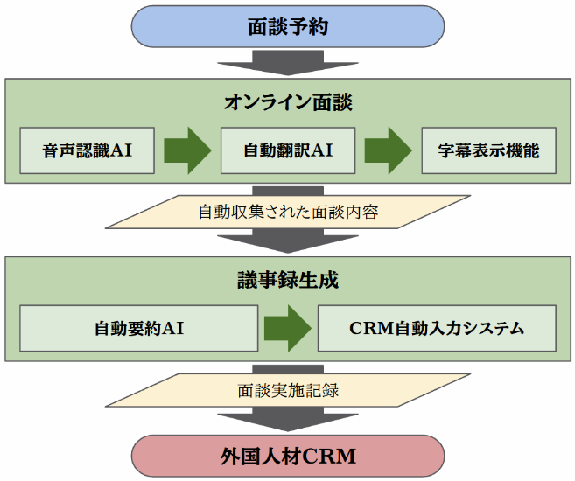
面談実施記録を外国人DBと紐付けて管理する。
└Excel運用から脱却し、面談記録をCRMへ直接反映・一元管理する。
└顧客情報・面談履歴を企業に属する外国人DB反映

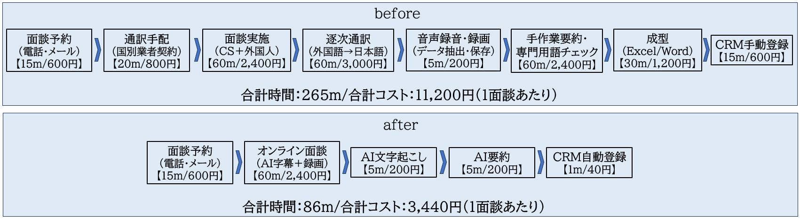
２-１ 省力化設備導入による業務プロセスや配置のビフォーアフター
（CS担当の時給を2,400円、通訳の時給を3,000円としてコストを算出）

想定では、これまでの履歴調査から、面談・相談全体の約70％が「簡易Q&A中心の定型案件」としてAfterフローに移行可能であると見込む。この移行により、煩雑だった通訳手配や議事録作成を自動化し、全体工数を67％削減できるため、本来のコアサポート業務に注力しつつ、同じCS体制で対応件数を倍増させる事業の拡張性を確保できる。

対象率：面談・相談の約70％をAIプラットフォームへ振り分け
効果：工数67％削減・コスト69％圧縮・対応可能件数拡大

定型的な手続き案内や生活相談（免許住所変更、光熱費トラブル、年末調整など）は、AI字幕＆要約で速やかに対応可能である。残りの専門性案件は従来フローで対応し、品質を担保する。これにより、限られたCS／通訳リソースを最適配分し、急増する外国人支援ニーズに柔軟かつ安定的に応える体制を構築する。
また、30％に該当する複雑な相談案件には通訳のオンライン面談参加を要するが、その場合でも、AI＋文字起こし以降のフローでアフターのプロセスを経ることで、大幅な工数削減が可能である。（通訳を入れた面談は1件当たり94分＝35％の削減が見込める。）

案件タイプの判定基準については、下記のように想定している。
● 問い合わせ内容の性質
定型的QAか（免許証住所変更、年末調整、公共料金トラブルなど）→AI対応可
複雑かつ高度専門相談か→通訳必須

● 専門用語の有無
ドメイン辞書に登録済み用語のみか→After候補
未登録の専門語・固有名詞が多いか→Before優先

● リスク・緊急性
行政提出文書や法令遵守要否を伴うか→通訳同席

● 過去履歴との親和性
類似案件でAIモデルの精度80％以上確認済みか→After適用可

過去全件の面談記録を、上記判定基準に照らし合わせた結果、70％がアフターのプロセスで対応可能であると見込めている。

２-２ 省力化投資により期待される効果と事業者全体への波及効果
２－１で示した、業務フローのビフォーアフターは、面談1件当たりの工数及びコストであった。当社での面談・相談数は1日あたり平均3件であることから、そのうちの2件がビフォーの業務フローからアフターの業務フローへ移行できる見込みである。
よって、1日あたりの工数及びコストは、前述の面談1件当たりの工数及びコストの2倍の数値となる。
- 期待効果
省力化指数 | 1.00
投資回収期間 | 0.24年  投資総額30,000,000円÷（削減工数6.1時間×年間稼働245日×人件費単価2,000円/時＋増加した付加価値額123,244,601円）  削減工数について  本システムの導入により、  通訳に係る部分（通訳手配～逐次通訳）  及び  書類作成管理に係る部分（要約～成型～CRM登録）  の工程が大幅に削減可能。  設備導入前の作業時間合計 ： 8.8時間/日  設備導入後の作業時間合計 ： 2.9時間/日  上記は1日の面談数3件（うち2件をアフターフローに振り替え）の削減効果であるが、今後面談数を増加させていくにあたり、その差分は拡大してくことが見込まれる。  また、30％に該当する複雑な相談案件には通訳のオンライン面談参加を要するが、その場合でも、AI＋文字起こし以降のフローでアフターのプロセスを経ることで、上記記載以上の大幅な工数削減が可能である。

- 波及効果
営業力強化 | AI活用により創出したリソースをSaaS事業のインサイドセールスと人材紹介事業のマッチング工数に再配分し、従来アプローチできなかった顧客層へのリーチを可能とすることで、売上高の下支えと拡大を同時に実現する。
受注処理キャパシティ拡大によるCS事業の飛躍的成長 | 面談・随時相談の自動化により処理能力を高め、従来は断念していた追加受注を獲得可能とすることで、CS売上の上限を撤廃し成長余地を最大化する。
サービス品質の平準化 | 面談業務のプロセスを統一し、品質ムラを排除することで、再作業工数の削減とお客様満足度の向上が見込める。
収益性の向上 | 1件あたり265分かかっていた面談の設定からCRM登録までのフローを本システム導入で86分へ短縮（-67％）。人件費削減幅で利益率は改善し、営業利益は3年目以内に黒字化、5年目には87,363千円を見込む。​​
継続的な賃上げ | 生産性の向上により、賃上げの原資確保が可能となる。当社は、省力化投資により5年目に売上高137,657千円となる計画である。売上高増加分を原資とし、一人当たり支給総額は5年目時点で年平均成長率7.28％の賃上げを実施していく。これは、当社が所在する東京都の年平均成長率を大きく上回る数値である。
組織体制の強化 | 単純作業を削減しスタッフを「面談品質管理チーム」「プロダクト改善チーム」に再配置する。属人的なオペレーションからプロセスドリブンの組織へ転換し、月次でKPIレビューと改善PDCAを回せる体制を構築する。
競争優位性の確保 | 人員追加に頼らず案件拡大が可能となるスケーラブルなモデルへ転換し、価格競争ではなく「省力化×専門家サポート」の独自価値で差別化。結果として顧客当たりLTVをさらに引き上げ、参入障壁を強固にする。

３. 省力化投資で生まれる経営資源の活用による新たな付加価値の創出
- 省力化により生じるリソースの活用方向性
AI翻訳＆文字起こし機能及びCRM自動入力連携機能を備えたオンライン面談プラットフォームの構築により、カスタマーサポートに関する業務が効率化され、年間1,490時間以上の労働力リソースが生じる。（削減工数6.1時間×年間稼働日数245日）
本リソースは、SaaS事業のインサイドセールスと人材紹介事業のマッチング工数、面談件数の増加対応に投入し、新規顧客の開拓及び収益性向上を目指す。

- 品質改善及び生産性向上
カスタマーサポートの60％を占める面談業務では、その品質が通訳の質に依存する部分が大きく、コントロールが難しかった。本事業よるAI翻訳を活用することで、サービス品質の平準化が可能になることに加え、蓄積される面談記録の機械学習により、その品質の改善に取り組むことができるようになる。
これにより、現在発生している専門用語チェックや再作業の工数を大幅に減らすことが可能となり、一層の生産性向上が見込める。

- 業務シフトに対する人材育成方針
労働力リソースを人材紹介事業のマッチング工数に投下し、マッチング数の拡大を図るためには、外国人が日本で働くうえで不安な点や、定着のポイントなどをスタッフが熟知しておく必要がある。
本事業で面談記録のCRMへの自動入力を実現することにより、面談記録の中で話される相談の内容や、企業に対する要望を統計的に分析することが可能となり、求職者及び受入企業の理解促進に活用することができる。スタッフのスキルアップ・マッチング制度の向上を見込むことができる。
また、SaaS事業のインサイドセールスには、深いクライアント理解が必要となるが、これについても求職者や外国人労働者のニーズ分析を起点に、的確な知見を提供することが可能となる。

- 地域への貢献と経済政策との関係性
本事業を通して当社が品質の高い面談代行を、拡張性をもって提供できるようになることにより、地域企業が抱える外国人材支援の労務負荷を大幅に削減することができる。加えて、非雇用外国人の定着・活躍が促進され、企業の人手不足解消と生産性向上に寄与するという点で、地域のイノベーションの活性化や雇用創出につながる取組みである。
また、地方においてもデジタル人材など、専門性を有する高度外国人材を確保し、地方に不足している知識・経験の獲得や国際関係業務の遂行、海外展開等を促進することに寄与するという点で、「デジタル田園都市国家構想」の実装モデルとして波及効果が期待され、多文化共生による地域活性化と地方創生を後押しする取り組みである。

３‐１ 労働生産性と給与支給総額等の向上
- 労働生産性の向上
本事業により、労働生産性は5年目計画時点で、計画値12,653,617円となる高い労働生産性向上が見込める。これは労働生産性の目標値（年平均成長率4.0％以上）を大きく上回る数値である。
主な要因は、生産性が向上することにより、2名の人員増加で大幅な売上高の増加が見込め、収益性が大きく増加することにある。
- 給与支給総額の向上
現状は、依頼があってもキャパシティの問題から、面談代行を含むカスタマーサポート案件の新規顧客獲得を制限している状況であることから、本システム導入後の売上高増加の実現性が非常に高い状態にある。

この売上・利益を原資として、賃上げを行い、5年目時点での一人当たり給与支給総額の年平均成長率は7.28％を計画している。これは、当社が拠点を置く東京都の最低賃金の年平均成長率2.8%を超える数値であり、かつ、事業場内最低賃金が東京都の最低賃金+40円以上の水準となる計画である。

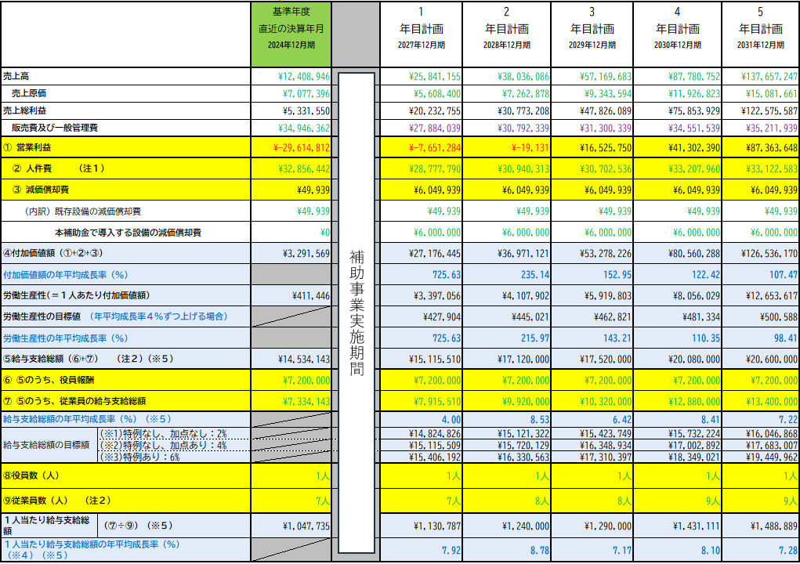

４. 財務計画(資金調達と今後の数値計画)
- 資金調達の方法
本省力化投資総額は、３,３００万円(税込)を計画している。当社は2025年4月に、ベンチャーキャピタル（KUSABI1号投資事業有限責任組合、株式会社うるる、SMBCベンチャーキャピタル8号投資事業有限責任組合）から追加の資金調達（224,454,000円）を実現しており、補助金が活用できない場合であっても資金調達の目途が立っている。

- 今後の数値計画/計画した数値の実現の道筋(算出根拠)
 | 1年目 | 2年目 | 3年目 | 4年目 | 5年目
合計売上 | 25,841,155 | 38,036,086 | 57,169,683 | 87,780,752 | 137,657,247
└SaaS売上 | 14,021,000 | 19,629,400 | 27,481,160 | 38,473,624 | 53,863,074
└人材売上 | 4,782,655 | 5,739,186 | 6,887,023 | 8,264,428 | 9,917,313
└CS売上 | 7,037,500 | 12,667,500 | 22,801,500 | 41,042,700 | 73,876,860
売上原価（人件費含） | 5,608,400 | 7,262,878 | 9,343,594 | 11,926,823 | 15,081,661
売上総利益 | 20,232,755 | 30,773,208 | 47,826,089 | 75,853,929 | 122,575,587
販管費（人件費含） | 27,884,039 | 30,792,339 | 31,300,339 | 34,551,539 | 35,211,939
営業利益 | -7,651,284 | -19,131 | 16,525,750 | 41,302,390 | 87,363,648
付加価値額 | 27,176,445 | 36,971,121 | 53,278,226 | 80,560,288 | 126,536,170
- 売上高
・SaaS売上：本投資によって生じた人的リソースをSaaSインサイドセールスに投入。1年目は昨対250％、その後昨対140％のペースで拡大を見込む。
・人材紹介売上：本投資によって生じた人的リソースをマッチング工数に投入。昨対120％のペースで拡大を見込む。
・CS（カスタマーサポート）売上：省力化による受注キャパシティ拡大。1年目は昨対250％、その後昨対180％のペースで拡大を見込む。

- 売上原価
・省力化の促進により、売上原価内人件費率の圧縮を見込む。これにより、直近期の売上原価率57％から、5年目の売上原価率28％までの段階的な減少を見込む。

- 人件費
・労働生産性を向上させ、収益の一部を従業員への賃上げに活用し、5年目時点で、給与支給総額は年平均成長率7.22％、一人当たり給与支給総額は年平均成長率7.28%の拡大を計画する。
・当社は、新規顧客数及び面談数の増加に合わせ、2年目計画にて従業員1名、4年目計画にてさらに1名の追加雇用を計画している。

- 減価償却費
今回導入するシステム（3,000万円）を対象とする。定額法、償却5年にて減価償却し、600万円/年の計上を見込む。
既存の減価償却費は直近期と同様に推移する。

- 投資回収期間
0.24年
投資総額30,000,000円÷（削減工数6.1時間×年間稼働245日×人件費単価2,000円/時＋増加した付加価値額123,244,601円）

【投資総額】
AI翻訳＆文字起こし機能及びCRM自動入力連携機能を備えたオンライン面談プラットフォーム：30,000,000円（税抜）

【削減工数】設備導入による削減時間（6.1時間）-設備導入による増加時間（0時間）＝6.1時間

【年間稼働日数】365日-年間休日数(120日)＝245日

【人件費単価】全従業員の平均月額給与/1月当たりの所定労働時間 ：320,000円/160時間 = 2,000円

【増加した付加価値額】全社の付加価値額より算出
・5年目計画 - 直近期の付加価値額 ：126,536,170円 -3,291,569円 ＝ 123,244,601円

※労働生産性、給与支給額の算出根拠については3－1を参照。

５. 事業の実施体制とスケジュール
- 事業の実施体制
社外体制
名称 | 本事業の役割 | 経歴・遂行能力
株式会社HOPEE JAPAN | ・プラットフォーム構築  ・保守、管理 | データ活用とAI技術を駆使し、企業のDX推進をサポートするテクノロジーカンパニー。創業以来、AI・データサイエンス分野において世界最高水準の時系列解析AIを開発・提供してきた。  多数の企業へのAIソリューション提供を成功させており、AIに関連したソフトウェア開発・プラットフォーム開発の実績が豊富。本事業の遂行に問題はない。

社内体制
氏名・役職 | 本事業の役割 | 経歴・遂行能力
澤和 寛昌  代表取締役専務 | 統括責任者 | 人材ベンチャーに入社し海外人材のコンサルティング営業に従事経験がある。当社設立前には、IoTスタートアップを創業し、ベンチャーキャピタルから1億円以上の出資を受け経営した経験とノウハウを保有。  外国人雇用業務と経営の両面で豊富な知見を有しており、本プロジェクトの統括を行うことに問題はない。
福田 真枝 | 推進責任者 | ベトナム在住経験を経て人材ベンチャーに入社、澤和と共に仕事をしてきた。海外人材の通訳・CS・営業に従事。  その後、監理団体/登録支援機関にて外国人監理・支援業務に従事。外国人雇用管理において豊富な知見を有しており、本事業を担当することに問題はない。
梅田 厚志 | 技術責任者 | SaaS事業において、開発業者とともにシステム開発に従事してきた経歴がある。前職ではAIベンチャーにて画像解析・自然言語AI開発に深く関わるなど先端技術に関する開発・実装経験が豊富。プロジェクトマネジメントの経験も有しており、本事業を担当することに問題はない。

- 事業推進の具体的な活動内容
フェーズ | 担当 | 活動内容
0.構想設計 | 統括責任者  推進責任者 | 統括責任者と推進責任者は、経営戦略に沿った事業計画を作成し、社内体制の整備、予算計画の策定を行う。
1.機能設計 | 統括責任者  技術責任者  ㈱HOPEE JAPAN | 統括責任者と技術責任者は、システム要件について整理し、構成を策定する。必要に応じて㈱HOPEE JAPANに実現可能性を確認しながら進める。
2.システム開発 | 統括責任者  推進責任者  技術責任者  ㈱HOPEE JAPAN | 交付決定（9月を予定）後、発注を行う。  ㈱HOPEE JAPANは、統括責任者の指示した仕様・機能を実現するためのシステム設計を実施し、開発を推進する。開発段階で修正が必要となった場合には統括責任者・技術責任者と相談し、仕様変更を検討する。  推進責任者は、適宜工事の進捗を確認し、遅れなどが生じた場合には、全体計画の見直しを行うなど、統制管理を確実に行う。
3.評価 | 統括責任者  技術責任者  ㈱HOPEE JAPAN | 統括責任者と㈱HOPEE JAPANは、システムのテストリリースを行う。課題抽出及び改善検討には、実業務を行うスタッフも参加し、ブラッシュアップを行う。
4.調整・改善 | ㈱HOPEE JAPAN | ㈱HOPEE JAPANは、評価で行ったブラッシュアップをもとにシステムの調整改善を行う。
5.稼働 | 統括責任者  ㈱HOPEE JAPAN | 統括責任者は、すべての機能が問題なく稼働することを確認し、システムを正式にリリースする。リリース後の保守運用には㈱HOPEE JAPANがかかわる。

※スケジュールについては、各開発事業者と綿密な打ち合わせの上、計画している。また、事業実施に必要な事項の洗い出しやスケジュール策定にあたっては、当社の従来の経験を生かした上に専門家への相談も行った。以上により妥当なスケジュールであると認識している。

６. 補足事項

本事業推進におけるリスクの洗い出しを行い、下記のように対応策を計画している。

リスク | 影響 | 対応策 | 担当
AI文字起こし精度不足 | 翻訳誤訳・再作業増加 | ・既存面談履歴の登録、機械学習  ・導入前に検証環境でベンチマークテスト  ・領域別カスタム辞書運用 | 技術責任者
システム納期遅延 | 全体スケジュール後ろ倒し | ・マイルストーンごとの進捗レビュー（月次）  ・外部ベンダーとの早期着手契約 | 推進責任者
法改正・ガイドライン改定対応遅れ | オンライン面談機能の運用停止リスク | ・制度更新情報の通知体制構築  ・影響範囲ごとの緊急アップデート計画 | 技術責任者
内部人員不足 | 保守運用・トレーニング延期 | ・外部専門家のオンデマンド契約  ・OJTマニュアル整備 | 統括責任者  推進責任者

補助事業のスケジュール
≪事業計画期間にかかるスケジュール≫
 |  |  |  |  |  |  |  |  | 補助事業実施期間 |  |  |  |  |  |  | 補助事業終了後
 |  |  |  |  |  |  |  |  |  |  |  |  |  |  |  |  |  | 効果報告１回目 |  |  |  | 効果報告2回目 |  |  |  | 効果報告3回目 |  |  |  | 効果報告4回目 |  |  |  | 効果報告5回目
 |  | 2025年 |  |  |  |  |  |  |  |  |  | 2026年
 |  | 3月 | 4月 | 5月 | 6月 | 7月 | 8月 | 9月 | 10月 | 11月 | 12月 | 1月 | 2月 | 3月 | 4月 | 5月～  12月 |  | 2027年1月～2027年12月 |  |  |  | 2028年1月～2028年12月 |  |  |  | 2029年1月～2029年12月 |  |  |  | 2030年1月～2030年12月 |  |  |  | 2031年1月～2031年12月
０．構想設計 | 事業目的・目標設定
０．構想設計 | 課題・改善方針検討
０．構想設計 | 事業計画作成
０．構想設計 | 社内プロジェクト体制決定
０．構想設計 | 投資採算性・投資規模決定
０．構想設計 | 予算・調達計画策定
１．機能設計 | システム要件定義
１．機能設計 | システム構成策定
１．機能設計 | 機能一覧定義
２．システム開発 | システム発注
２．システム開発 | システム設計・開発
３．評価 | テスト稼働
３．評価 | 課題・改善方針検討
４．調整・改善 | システム修正
5. 稼働 | 稼働開始
5. 稼働 | 保守・メンテナンス

